Aanmaken deelnemerslijst
Inhoud
Verschil ledenlijst - deelnemerslijst 1
Stap 1 Aanmelden 1
Stap 2 Leden selecteren 2
Stap 3 Ledenlijst aanmaken 3
Stap 4 Lijst opnieuw downloaden 4

Verschil ledenlijst - deelnemerslijst
Opgelet : er is een verschil tussen de ledenlijst en de deelnemerslijst.

• Ledenlijst: bevat de info van alle ingeschreven leden, ook niet-spelers.
• Deelnemerslijst: dit is de spelerslijst die je moet voorleggen aan de scheidsrechter bij een wedstrijd.

Belangrijk
Bij Vobog dient een afzonderlijke deelnemerslijst voor de beker opgemaakt te worden. De deelnemerslijst voor de competitie volstaat NIET voor de beker.

Stap 1 Aanmelden

Log in op www.volleyadmin2.be

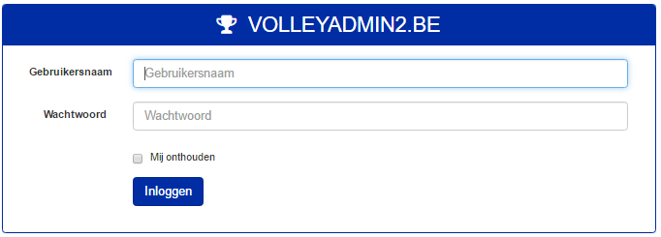

Stap 2 Leden selecteren

Alle leden die je kan toevoegen aan de deelnemerslijst staan in de ledenlijst.

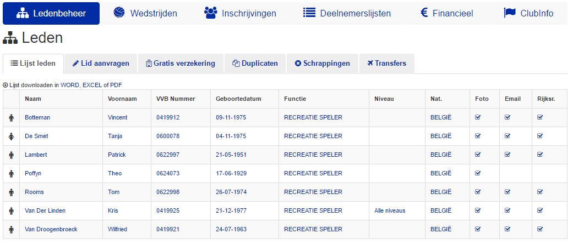

Ga naar 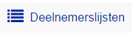

Bij elke speler die op de deelnemerslijst dient voor te komen zorg je er voor dat in het vak Ploeg de ploeg ingevuld is. Bij Rug # kan je het truinummer invullen. Het vak Kernspeler is bij Vobog niet van toepassing.

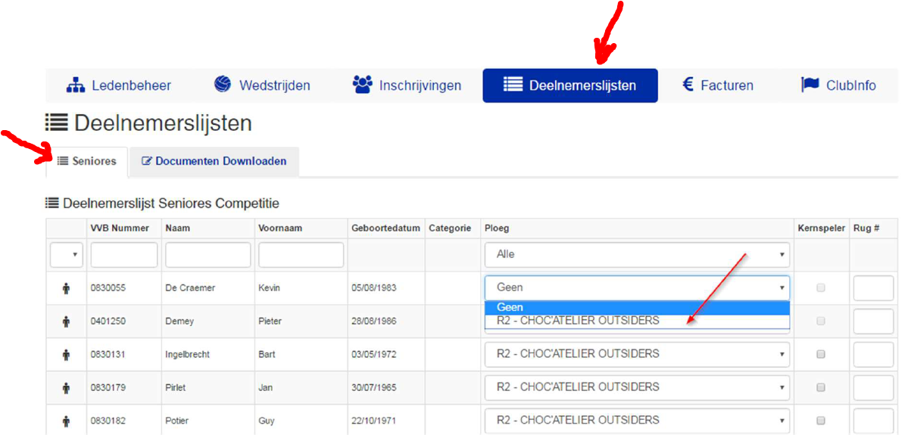

Beëindig dit onderdeel via 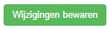

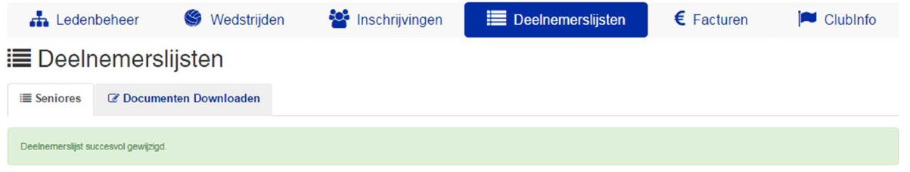

Stap 3 Ledenlijst aanmaken

Ga vervolgens naar Documenten Downloaden en kies de juiste groep (Heren, Dames of Gemengd)

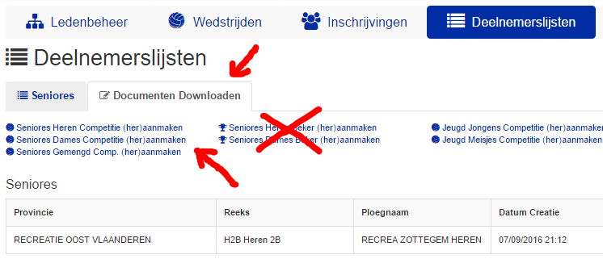

Opgelet

Bevestig in het pop-up venster met doorgaan.

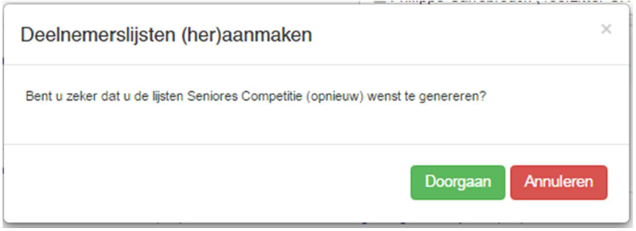

Indien u een deelnemerslijst voor de beker wilt aanmaken, kies dan een van de opties “Seniores … Beker (her)aanmaken”

In het volgend venster kan je de lijst downloaden. Bij elke wijziging zal een nieuwe code gegenereerd worden op de deelnemerslijst. Zorg er dus voor dat je steeds de laatst aangemaakte lijst bij je hebt tijdens de wedstrijden.

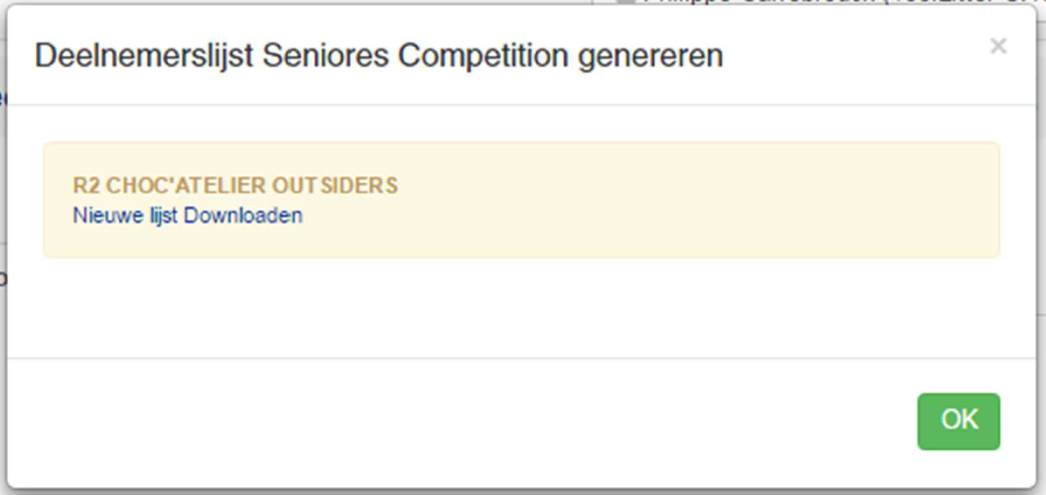

Stap 4 Lijst opnieuw downloaden
Wil je gewoon de lijst downloaden dan kan dit uiteraard steeds.
